Гимнастика для рук
1. Поиграйте несколько секунд пальцами обеих рук на спинке стула, как на клавиатуре фортепиано.
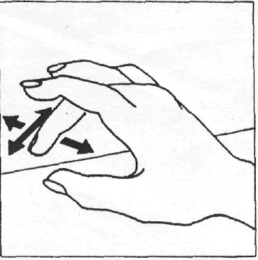
2. Поднимите руки вверх и потянитесь. Теперь обеими руками выкручивайте лампочку (воображаемую) из патрона. Вы почувствовали, как мышцы в области плеч расслабились?
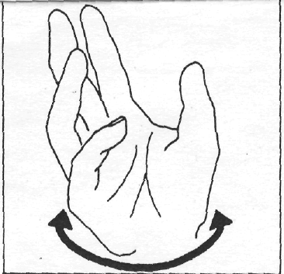

- Согните руки в локтях, ладони прижмите друг к другу. Теперь приподнимите руки вверх, т.е. кончиками пальцев к туловищу. Затем опустите их вниз, в направлении от туловища. Держа руки в таком же положении, широко разведите и снова сомкните пальцы.
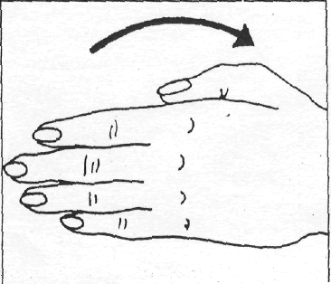
- Разведите поочередно отдельные пальцы или группу пальцев и снова смыкайте их.

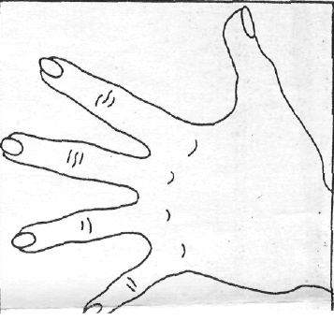

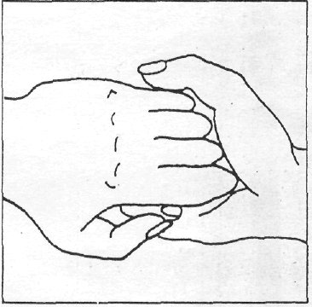

- Согните руки в локтях и сцепите пальцы в замок, с силой потяните руки в противоположную сторону.

Если Вы собираетесь провести за рукоделием много времени, направьте сильную лампу на затылок, он согреется, кровоснабжение мускул улучшится, и они не будут болеть.

Использование офтальмотренажера

- Цель:
- уменьшение степени напряженности на органы зрения;
- снятие утомления;
- повышение работоспособности.
- Методика проведения тренажера:
- не поворачивая головы, начинаем упражнение с перевода взгляда по горизонтальной линии справа налево (на счет 1–4, вправо–влево – вправо–влево);
- затем плавно переходим на вертикальную линию, поднимая и опуская глаза (на счет 5–8, вверх-вниз-вверх-вниз);
- затем переводим взгляд на внешнюю сторону овала (отмеченную красным цветом), обводим взглядом контур овала 4 раза по часовой стрелке, затем 4 раза по внутреннему контуру синего цвета, против часовой стрелки (на счет 1-4 и 5 –8);
- последнее упражнение – рисуем восьмерку по контуру внутренних, зеленых, кругов по часовой стрелке (на счет 1–4).
Время выполнения упражнений с использованием офтальмотренажера – 1 минута.
Рекомендуется использовать как в комплексе физкультминуток, так и отдельно, как самостоятельное упражнение.

R120
№1
№2
№3
№4
№5

- Способ изготовления и размеры тренажера:
- тренажер изготавливается на плотном картоне или на ватмане с использованием цветной бумаги;
- состоит из одного большого овала;
- в большом овале проведены две линии (вертикальная – 45 см., горизонтальная – 54 см., обе линии коричневого цвета);
- с внешней стороны овал имеет красный цвет,
- пространство между кругами и овалом должно быть окрашено в синий цвет;
внутренние круги имеют зеленый цвет (круги должны быть закрашены).

